ГУАП

КАФЕДРА № 42

ОТЧЕТ   
ЗАЩИЩЕН С ОЦЕНКОЙ

ПРЕПОДАВАТЕЛЬ

|  |  |  |  |  |
| --- | --- | --- | --- | --- |
| ассистент |  |  |  | Ю.В. Ветрова |
| должность, уч. степень, звание |  | подпись, дата |  | инициалы, фамилия |

|  |
| --- |
| ОТЧЕТ О ЛАБОРАТОРНОЙ РАБОТЕ №4  МОДЕЛИРОВАНИЕ С ПОМОЩЬЮ UML. ПОСТРОЕНИЕ ДИАГРАММ ПРЕЦЕДЕНТОВ И ДИАГРАММ ДЕЯТЕЛЬНОСТИ |
|  |
| по курсу: Архитектура информационных систем |

РАБОТУ ВЫПОЛНИЛ

|  |  |  |  |  |  |
| --- | --- | --- | --- | --- | --- |
| СТУДЕНТ гр. № | 4321 |  |  |  | Г.В. Буренков |
|  |  |  | подпись, дата |  | инициалы, фамилия |

Санкт-Петербург 2025

**СОДЕРЖАНИЕ**

1 Цель работы 3

2 Описание задания 4

3 Текстовое задание одного прецедента 5

4 Графическое описание одного прецедента 6

5 Представление прецедента с помощью диаграммы деятельности 7

6 Вывод 8

# **1 Цель работы**

Целью выполнения лабораторной работы является освоение методологии описания и спецификации функциональных требований информационной системы вуза с использованием диаграмм прецедентов и диаграмм деятельности, создаваемых по стандарту UML.

Вариант 1. Информационное система вуза.

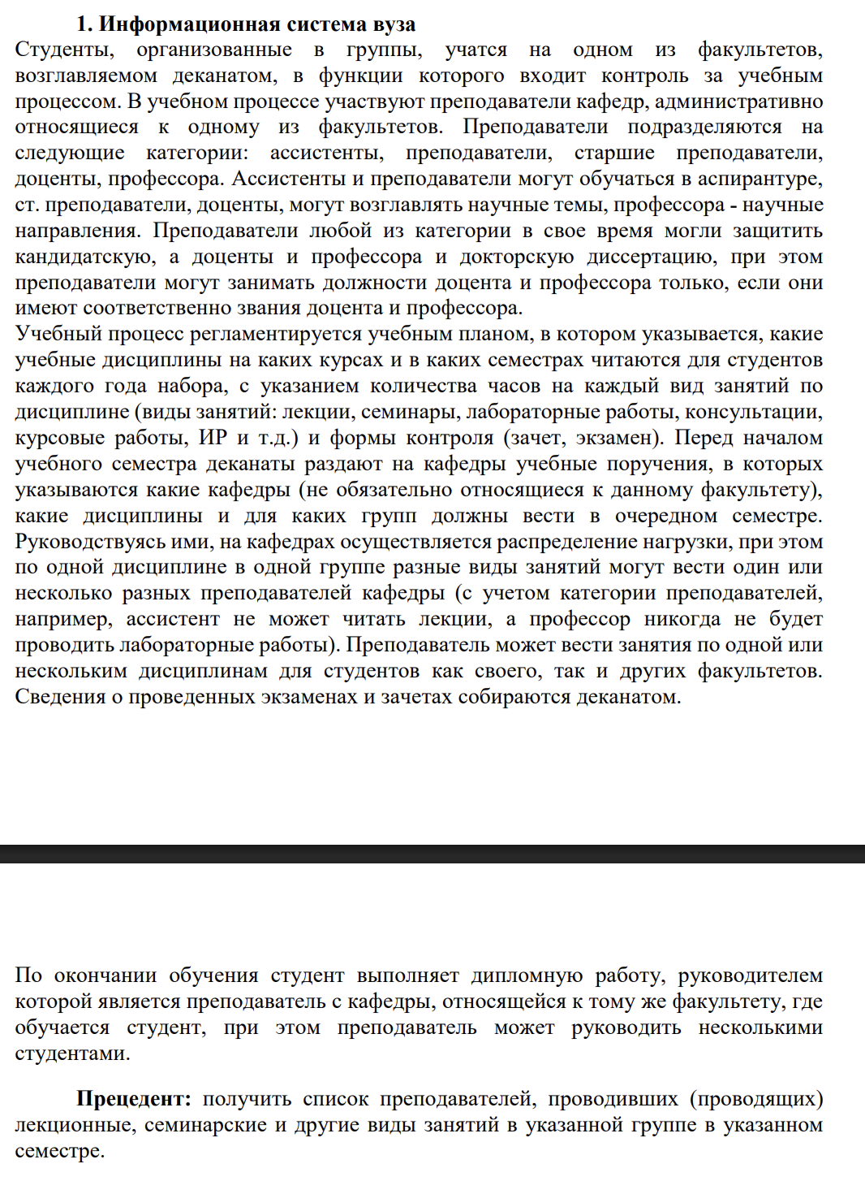

Рисунок 1 – Вариант задания

# **2 Описание задания**

В рамках работы необходимо было проанализировать деятельность вуза и на основании этого построить модель, отражающую основные функции системы с точки зрения ее использования пользователями и взаимодействия с внешней средой. В центре внимания находился процесс получения информации о преподавателях, которые проводили или проводят различные виды учебных занятий в указанной учебной группе в конкретном семестре. В результате моделирования была разработана UML-диаграмма прецедентов, показывающая структуру взаимодействия участников учебного процесса с системой, а также диаграмма деятельности, описывающая последовательность шагов для реализации выбранного прецедента. Выполнение задания позволяет закрепить навыки формализации требований и освоить основные принципы объектно-ориентированного моделирования информационных систем.

# **3 Текстовое задание одного прецедента**

Одним из ключевых прецедентов использования для информационной системы вуза является процесс получения списка преподавателей, проводивших или проводящих занятия в указанной учебной группе в выбранном семестре. Данный прецедент позволяет сотруднику деканата получить актуальную информацию о кадровом составе для конкретной группы студентов, что важно для планирования и контроля учебного процесса.

Основной сценарий начинается с авторизации пользователя в системе. После успешного входа сотрудник деканата вводит параметры запроса — номер учебной группы и семестр. Система проверяет корректность введённых данных. В случае, если данные введены верно, система выполняет поиск информации в базе данных учебного процесса. Если по заданным параметрам в системе найдены соответствующие сведения, формируется список преподавателей, в котором для каждого преподавателя указываются тип занятия и дисциплина. После этого сформированный список выводится пользователю, и прецедент завершается.

Альтернативный поток A1 срабатывает в случае, если пользователь допустил ошибку при вводе номера группы или семестра. Система выводит сообщение об ошибке и предлагает повторно ввести данные. После этого пользователь может снова ввести параметры и продолжить основной процесс.

Альтернативный поток A2 активируется, если система не находит данных по указанной группе и семестру. В этом случае пользователю выводится уведомление об отсутствии информации, и выполнение прецедента завершается без предоставления списка преподавателей.

# **4 Графическое описание одного прецедента**

Графическое описание одного из выбранных прецедентов с использованием данной информационной системы изображена на рисунке 2.

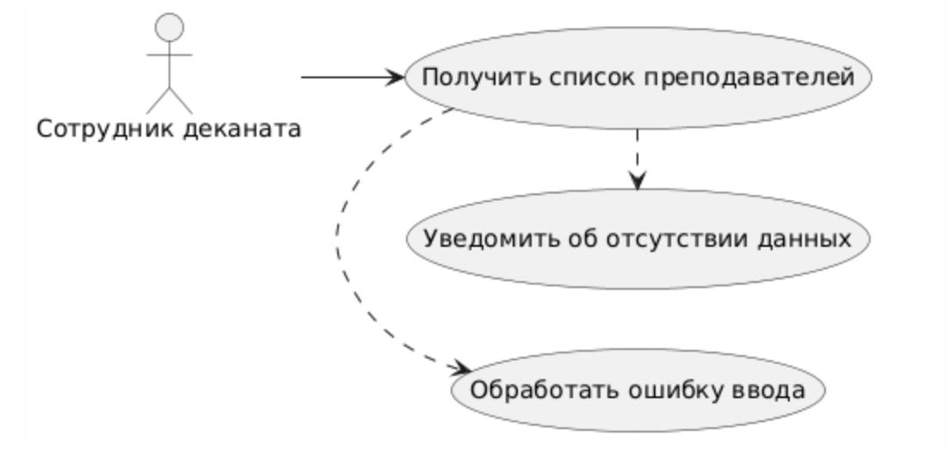

Рисунок 2 – Последовательная графическое описание прецедента процесса получения списка.

# **5 Представление прецедента с помощью диаграммы деятельности**

На рисунке 3 представлена диаграмма деятельности для процесса получения списка на кафедре.

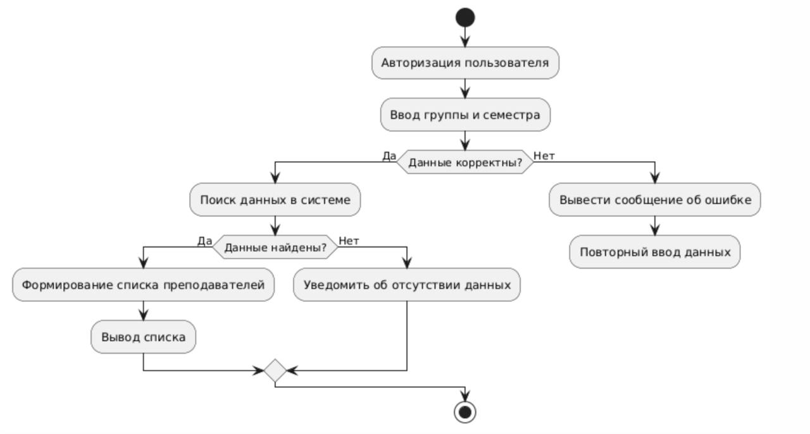

Рисунок 3 – Диаграмма деятельности процесса.

# **6 Вывод**

В ходе выполнения лабораторной работы была изучена методология моделирования информационных систем с использованием языка UML и закреплены навыки построения диаграмм прецедентов и диаграмм деятельности. На основе выбранного варианта задания была разработана модель для информационной системы вуза, отражающая процесс получения списка преподавателей, проводивших или проводящих учебные занятия в заданной группе и семестре. Были детально проанализированы сценарии основного и альтернативных потоков выполнения прецедента, что позволило формализовать логику функционирования выбранного фрагмента системы. Выполнение работы способствовало углублению понимания принципов объектно-ориентированного подхода и повысило практические навыки использования UML для описания функциональных требований информационных систем.